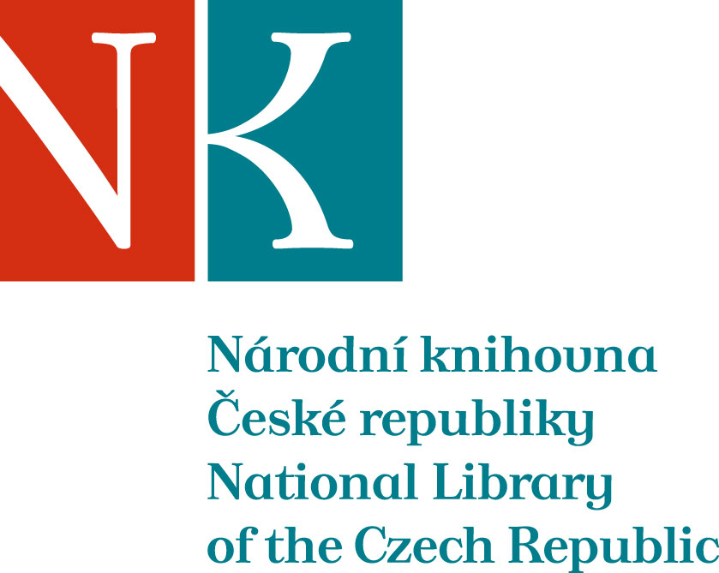

Zpráva ze zahraniční služební cesty

Jméno a příjmení účastníka cesty | PhDr. Kamil Boldan
Pracoviště – dle organizační struktury | 1.5.1 Oddělení rukopisů a starých tisků
Pracoviště – zařazení | KFS
Důvod cesty | Návštěva oddělení starých tisků vratislavské Univerzitní knihovny (Biblioteka Uniwersytecka) a Státního archivu (Archiwum Państwowe).
Místo – město | Wrocław
Místo – země | Polsko
Datum (od-do) | 20.–26. května 2012
Podrobný časový harmonogram | 20. 5. cesta tam  21.-25. 5. práce v Univerzitní knihovně, 23. 5. dop. ve Státním archivu  26. 5. cesta zpět
Spolucestující z NK | Mgr. Jinřich Marek, PhD.
Finanční zajištění | rozpočet NK (cestovné, pojištění); výměna (ubytování, diety)
Cíle cesty | Dokončení excerpce obsahových i proveniečních bohemik 16. stol. včetně studia dochovaných ex. Zvláštní pozornost věnována tištěným bohemikálním jednolistům, spojeným zejm. s odpustkovými kampaněmi. Vedle fondů UK jsem zkoumal i vybrané inventáře Státního archivu. Ve fondu UK nalezena dvě různá vydání příručky určené komisařům odpustkové kampaně, vyhlášené 1517/18 za účelem shromáždění prostředků na výstavbu farního kostela v Mostě. Unikátní tisky budou popsány v rámci připravované odborné studie.
Plnění cílů cesty (konkrétně) | Cíle cesty byly splněny.
Program a další podrobnější informace
Přivezené materiály | –
Datum předložení zprávy | 19. 11. 2012
Podpis předkladatele zprávy
Podpis nadřízeného
Vloženo na Intranet
Přijato v mezinárodním oddělení

